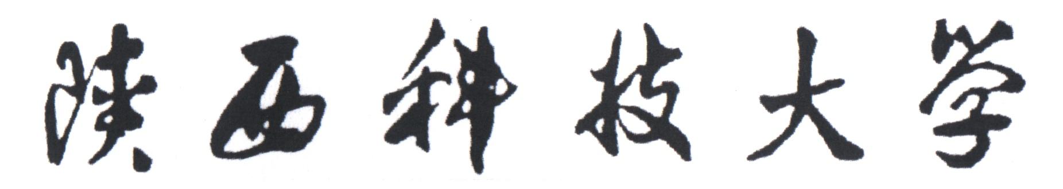

毕 业 设 计


题目： 基于区块链的共识算法Raft的实现

学 生： 徐 洋
学 号： 201412040126
学 院： 电气与信息工程学院
专 业： 计算机科学与技术
指导教师： 齐 勇
2018年 6月 15日

基于区块链的共识算法Raft的实现

摘 要
区块链是以比特币为代表的数字加密货币的核心支撑技术。随着比特币近年来的迅速发展，区块链已经引起了金融机构，政府部门，科技企业的重点关注。区块链技术的关键优势在于利用加密算法，共识算法，经济奖励等在无需节点相互信任的分布式环境下达成交易从而解决以往中心化机构存在的数据不安全，低效率，高成本等问题。但是区块链的效率和能耗一直为人诟病，比如在PoW算法中，区块的生成需要进行大量无意义的重复计算，浪费能源。
区块链本身就是一个分布式系统，为了达到分布式共识，区块链选择了使用PoW，PoS，DPoS等算法，但是对于区块链中的私有链和少数联盟链，由于网络中的所有节点是可信任的，为了提高效率和减小能耗，往往使用Raft。Raft算法是一种用来管理日志复制的共识算法，与Paxos相比，它更易理解和工程实践化，因此广泛的应用于各种分布式系统。学习和实现Raft对于共识算法和区块链的理解有着重要的作用。
本文主要围绕共识算法这一点来对比区块链中常用算法的异同以及各种算法的使用场景，并就Raft给出具体实现和测试以便于理解区块链如何达成共识。其中主要实现了Raft的两个核心模块：领导选举和日志复制。
关键词：Raft，区块链，共识算法，领导选举，日志复制

Implementation of Consensus Algorithm Raft Based on the Blockchain

Abstract
The blockchain is the core supporting technology of digital cryptocurrency represented by Bitcoin. With the rapid development of Bitcoin in recent years, blockchain has attracted the attention of financial institutions, government departments, and technology companies. The key advantage of blockchain technology lies in the usage of encryption algorithms, consensus algorithms, economic incentives, etc. to achieve transactions in a distributed environment that does not require nodes to trust each other, thereby solving the problems of insecure, inefficient, and high-cost data existing in previous centralized organizations. However, the efficiency and energy consumption of the blockchain has always been criticized. For example, in the PoW algorithm, generating the block requires a lot of non-significant duplicate calculations and wastes energy.
The blockchain itself is a distributed system. In order to achieve a distributed consensus, the blockchain uses algorithms such as PoW, PoS, and DPoS, but for private chains and a few alliance chains in the blockchain, because all nodes in the network are trustworthy, Raft is often used to increase efficiency and reduce energy consumption. The Raft algorithm is a consensus algorithm for managing log replication. Compared with Paxos, it is easier to understand and implement in engineering practice, and is therefore widely used in various distributed systems. Learning and implementing Raft play an important role in understanding consensus algorithms and blockchains.
This article mainly focuses on the consensus algorithm to compare the similarities and differences of commonly used algorithms in the blockchain and usage scenarios, and gives specific implementation and tests on Raft in order to understand how the blockchain achieves consensus. Among them, two core modules of Raft are implemented: leader election and log replication.
Key words: Raft, blockchain, consensus algorithm, leader election, log replication

目 录
摘 要 I
Abstract II
1 绪论 1
1.1 研究背景 1
1.1.1 分布式系统的发展和现状 1
1.1.2 区块链的发展和现状 2
1.2 研究意义 3
1.3 论文结构 3
2 共识算法 6
2.1 传统分布式一致性共识算法和区块链独有共识算法异同 6
2.2 各类算法的适用场景 7
2.3 五种常见的共识算法 8
2.3.1 Raft 8
2.3.2 PBFT 9
2.3.3 PoW 10
2.3.4 PoS 11
2.3.5 DPoS 11
3 Raft算法的设计与实现 12
3.1 算法介绍 12
3.1.1 领导选举 14
3.1.2 日志复制 15
3.2 算法设计与实现 17
3.2.1 实验环境配置 17
3.2.2 Raft中的网络编程 18
3.2.3 Raft中的并发编程 18
3.2.4 具体设计与实现 19
4 Raft算法的测试 24
结论 27
致 谢 28
参 考 文 献 29

1 绪论

1.1 研究背景

1.1.1 分布式系统的发展和现状
分布式系统又叫分布式计算机系统，根据《分布式系统概念与设计》一书中的定义，分布式系统是一个软件或者硬件组件分布在不同的网络机器上，彼此之间仅仅通过消息传递进行通信和协作的系统。所谓的分布式系统，其实就是有多台计算机构成，基于网络通信传递消息构成的一个计算机系统，尽管这样的系统是有多台计算机构成的，但是对外是透明的，也就是说，当系统提供服务的时候实际上用户感觉就好像只有一台机器提供24小时无间断的服务。
为什么需要分布式系统？这源自于现代日益增长的数据存储和计算能力的需求。随着21世纪互联网的普及，信息数据呈现爆炸式的增长，这对于计算机的存储和计算能力提出了更高的要求。要解决这个问题，要么是纵向提高单机的能力，用更大更快的硬盘，用更好的CPU处理器，要么是横向拓展，将多个计算机集群化，用于处理大规模数据。
早期互联网世界，往往采用CS模型，也就是一台服务器提供服务，多个客户端发送请求，随着数据量的增多，人们也想过换更好更大的计算机提供服务，然而这带来一些问题，性能越好的计算机的成本也越高，假设能够制造出这样一台足以满足全世界数据处理的超级计算机，其成本也是不可接受的，更何况受限于物理条件，现在也不可能打造这样子的一台计算机，而且一旦单机出现故障可能会波及到整个网络或者系统，从而导致瘫痪。
那么如何将多台普通的计算机集群化，一起去处理大数据和计算显得更为重要与可行。分布式系统就在这种情况下应运而生。它具有传统集中式系统所不具备的很多优点，比如经济性，对于一些大数据处理，不必配备高性能磁盘控制器、大容量内存或增强运算能力的计算机，相反，可以让这些程序运行在多台相对廉价的机器上。又比如容错性，分布式系统的关键性指标之一就是允许系统发生一定程度的故障。对于一个分布式系统，必然会存在某些机器故障，或者网络故障，这些故障应当能被正确地处理而不影响其他无关的部分。
从最初的单机处理到目前各种大规模的分布式系统，现代分布式系统的发展越来越好，逐渐应用于我们周围的日常服务（Web搜索，社会服务，电子商务，网络游戏，在线学习等等），几乎是无处不在了。比如现在的Google，网页搜索技术的领导者，在支持用于搜索的分布式系统基础设施做出了巨大的努力，它代表了目前计算机史上最复杂和最大的分布式系统设施之一，它由超大数目的位于全世界多个数据中心的联网计算机组成，独有的分布式文件系统（GFS），支持超大文件快速读写，能够提供超大并行和分布式计算。

1.1.2 区块链的发展和现状
随着21世纪以来，互联网的发展和技术的演进越来越迅速，分布式系统也发挥着越来越重要的作用，越来越多的应用构建于分布式系统之上。尤其是在2010年以后，以比特币为代表的数字加密货币的快速发展，已经引起了金融机构，政府部门，科技企业的重点关注。而作为比特币的核心支撑技术区块链正是构建于分布式系统之上，目前其研究与应用也呈现出爆发性增长, 被认为是继大型机器、个人电脑、互联网、 移动/社交网络之后第五次颠覆式创新。
区块链技术起源于2008年“中本聪”的一篇论文《比特币: 一种点对点电子现金系统》，目前还未形成公认的严格的区块链定义。但是从狭义上来看，它就是一种按照时间顺序将区块数据以顺序相连的方式组合的一种链式数据结构，有点类似于计算机科学里面的链表这样的数据结构，只不过链表的每个节点（这里被称作区块）的结构更加复杂，每个节点的连接方式也与链表不同。而从广义上来看，区块链实际是利用块链式数据结构来验证与存储数据、利用密码学的方式保证数据传输和访问的安全性的一种分布式系统。
如果简单一点理解的话，区块链本身其实就是一个去中心化的分布式数据库，就如图1-1所示。那么为什么说它是数据库呢？因为数据库的主要作用就是存储需要保存的信息，而对于区块链，那些交易等重要数据也可以写入区块链，也可以从中读取，可读可写，因此区块链可以看作是一个数据库。那为什么说它是去中心化的呢？因为每一个人都可以架设相关的服务器，加入到区块链的网络，不同的是现在的很多网络都有个管理者，区块链从设计之初就保证了没有任何管理者，也不能被任何人控制，在这个网络中没有任何所谓的中心节点，每一个节点都是平等的，你可以向任意一个节点去读写数据比如创建交易数据，修改交易信息等等，最终所有节点都会利用网络通信来同步从而保持区块链网络最终一致性。
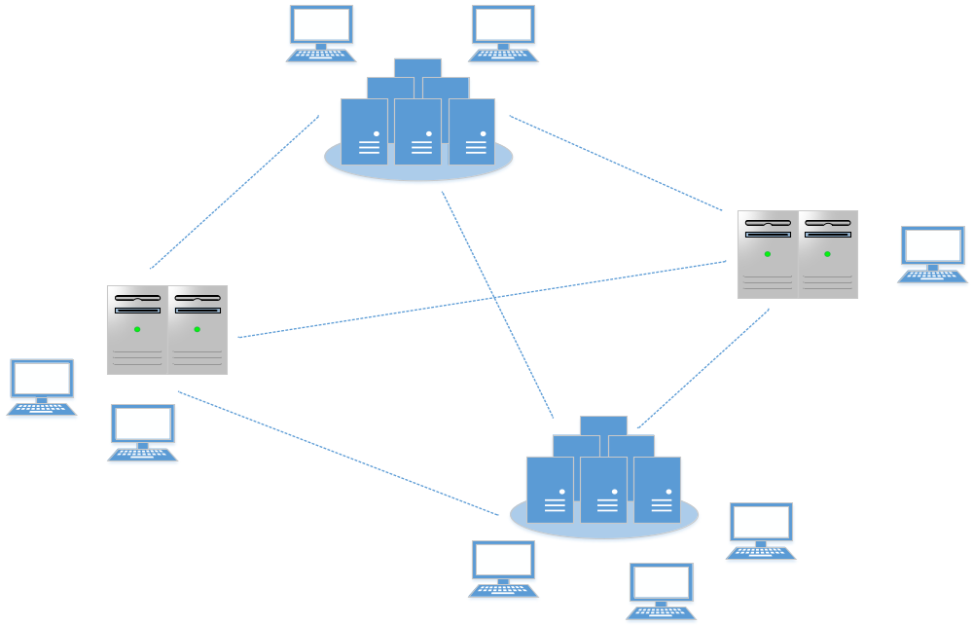
图1-1 区块链示意图，每个区块遍布在世界各地，依靠网络连接成链

1.2 研究意义
自古以来，人们就认识到了信用的重要性，古语云：得黄金百，不如得季布一诺。可以说，信用在人类社会中起着十分重要的作用，无论是日常交往，还是说社会交易都必须依靠信用机制。大到国家发展，企业生存，小到个人交往无不佐证了这一点。现代经济学家说，市场经济从根本上说就是一种信用经济。而区块链正是能帮助社会构建起信用机制，它的核心优点就是去中心化, 不被任何个体权威控制，能够通过运用加密数据、共识算法、经济奖励和分布式数据存储等手段, 解决在分布式系统中实现点对点交易，从而为中心化机构普遍存在的低效率，高成本等问题。随着比特币近年来的快速发展, 区块链技术的应用与研究也呈现迅速增长趋势，被很多人认为是下一代云计算的雏形, 有希望像互联网一样重新塑造人类社会活动形态, 并有可能实现从当前的信息互联网向价值互联网的转变。

1.3 论文结构
对于区块链来说，它融合了P2P网络，共识算法，密码学，分布式系统，心理博弈等，涉及了太多知识，不仅仅是计算机相关，更有心理学以及经济学等，一般来说，其基础架构模型如图1-2所示：
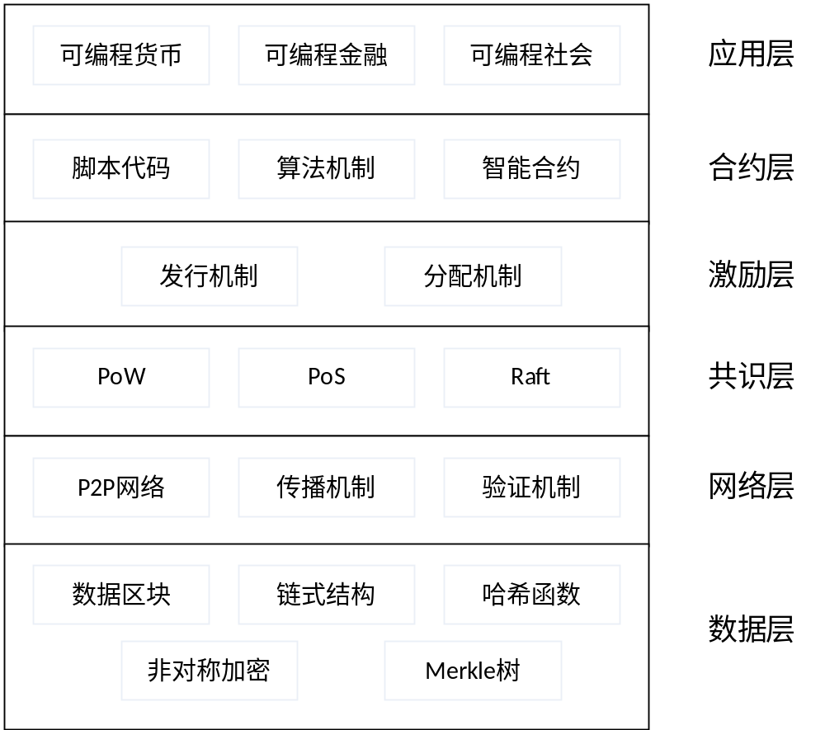
图1-2 区块链架构模型图
可以看出，区块链是由应用层、合约层、激励层、共识层、网络层、数据层等构成的。其中, 数据层封装了数据块以及数据加密等技术; 网络层则包括分布式网络、数据传播和验证机制等; 共识层主要描述各类共识算法如PoW，PoS，Raft等等; 激励层将经济因素集成到区块链技术体系中, 包括经济奖励等; 合约层主要封装了智能合约以及各类脚本; 应用层则封装了区块链的各种应用场景和案例. 该模型中, 基于时间戳的链式区块结构、 分布式节点的共识机制、 基于共识算力的经济激励和灵活可编程的智能合约是区块链技术最具代表性的创新点。
本文是基于区块链的共识算法Raft的实现，主要关注的就是区块链中最为重要的共识层，至于其他方面的知识等不会涉及到。论文的主要安排如下：
第一章介绍分布式系统的发展和现状和区块链的发展和现状。
第二章会重点关注区块链的共识层，主要包括了共有链，私有链等常用的共识算法，对比分析各类共识算法的异同以及适用场景。
第三章会详细介绍共识算法中的Raft，Raft算法节点状态的变化以及流程图并给出具体的设计与实现，Raft算法实现的两个难点就是网络编程和并发编程，在这一节中会给予介绍。
第四章主要介绍Raft算法的测试，借助MIT6.824课程提供的一套接口对算法的正确性，性能进行测试。
第五章对项目与进行了总结，主要列出了在学习实现Raft遇到的一些问题以及如何解决的方案，总结了还有哪些需要改进的地方。

2 共识算法
区块链首先是一个分布式系统，由传统的单机（CS模型）演变到多机的分布式系统，最为重要的一个问题就是如何保证多台机器的数据一致性，从而保证系统达成共识。而这些往往是通过某些协议（或者是共识机制，算法）来保证的。一般来说，共识算法可分为传统的分布式一致性算法以及区块链独有的共识算法，在某些特定的场景下比如私有区块链，使用传统的分布式一致性算法效率会更高，效果会更好。因此，从某种意义上来说，传统分布式一致性算法也可以算得上是共识算法的子集，本章主要会讨论以Raft，PBFT为代表的传统分布式一致性共识算法和Pow，PoS等区块链独有共识算法的异同，以及他们分别适用于区块链的什么场景。

2.1 传统分布式一致性共识算法和区块链独有共识算法异同
如图2-1，共识算法可分为两种，一种是传统分布式一致性共识算法，比如Paxos，Raft，PBFT等，往往应用于各类的分布式系统中，另一种则是在区块链独有的共识算法，这种算法是针对区块链的特性独自开发的。
它们两者的相同点是Append Only，即数据一旦写入不可修改，只追加写日志或者添加新区块。其次是少数服从多数原则，一旦大多数节点达成共识便可以判定系统达成共识，对于分离覆盖的问题，一般都是长链覆盖短链，多节点覆盖少数节点日志。
而它们两者的不同点则是传统的分布式一致性算法一般不太考虑拜占庭容错，它们总是假设所有节点只发生网络故障，或者死机等非人为问题，并不考虑恶意节点篡改数据的问题，而区块链独有共识算法几乎都考虑了拜占庭容错。
传统的分布式一致性算法是一般基于日志（数据库）的，可以认为是一种更通用的情况，而区块链独有共识算法往往是基于交易的，所以从某种程度上来说，传统的分布式一致性共识算法有时候也可以算作区块链共识模型的下面一层。
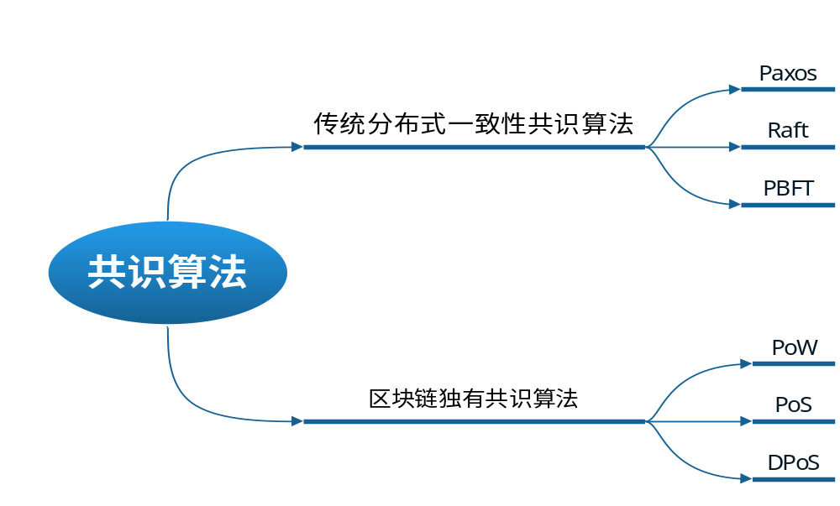
图2-1 共识算法分类图

2.2 各类算法的适用场景
区块链分为三种类型，在《区块链：定义未来金融与经济新格局》这本书中就有一些比较详细的介绍。它主要将区块链分为共有链，私有链，行业链（联盟链）三种。如图2-2所示：
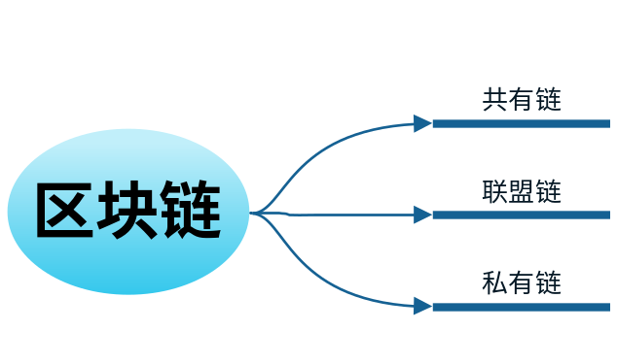
图2-2 区块链分类图
共有链：开放生态的网络，世界上所有的人都能参加到交易之中，并且交易可以获得该区块链的有效确认。最早的区块链是公有区块链，这也是应用最为广泛且持久的区块链，现在虚拟数字货币中大部分都是基于此开发或者借鉴的。
私有链：封闭生态的网络，仅仅使用区块链的总账技术进行记账，不限制是个体还是公司，独自享有该区块链的写入权限，本链与其他的分布式存储方案差别比较小。
行业链（联盟链）：半封闭生态的网络，是某个群体或组织内部使用的区块链，需要指定一些特定预选节点为记账人，每个区块的创建由所有预选节点共同决定，其他接入节点能参与交易，但不过问记账过程(实际上还是托管记账，预选节点的个数，如何决定每个区块的记账人成为该区块链的关键问题，可能会导致一定的风险），其他任何人可以通过该区块链开放的API进行查询。
由于私有区块链是封闭生态的网络，也就是说使用传统的分布式一致性共识算法从性能上考虑是非常好的。而对于联盟行业链其半封闭半开放特性，使用DPoS应该是最优的，而对于区块链的公有链，PoS，PoW应该是比较合理且优秀的选择，例如大家熟知的比特币就采用PoW共识算法。

2.3 五种常见的共识算法
前面提过，对于私有链而言，由于是封闭生态的网络，里面的每个节点都是可信的，采用类似PoW，PoS等算法效率并不高，而采用Raft，PBFT，Paxos这样传统的分布式一致性共识算法往往会更好。对于传统的分布式一致性共识算法，下面主要会介绍Raft和PBFT，而对于Paxos，尽管也属于传统的分布式一致性共识算法，但是由于它难以理解，应用于工程化，并且Raft算法本身就是对Paxos的一种简化改进，有很多类似之处，因此Paxos不做介绍，有兴趣的可以自己查阅相关资料。
类似于比特币这样子加密货币体系运行的环境往往是共有链，他们是全球开发生态的网络，所要面临的问题便异常的复杂，传统的分布式一致性共识算法往往满足不了，因此会使用PoS，PoW，DPOS等共识算法，本文仅对最常见的算法做简单的介绍。

2.3.1 Raft
Raft是通过复制状态机将状态的一致性转化为日志的一致性，简单来说，就是对于N个数据库，如果他们的初始状态一致，以后进行的操作一致性，那么最终的数据也肯定能保持一致性。因此，只需要将一系列的操作命令写入日志，然后保证分布式环境下各台机器的日志一致即可。
复制状态机是依靠日志复制来实现的。其主要流程如图2-3所示：
- 每个服务器都保存着一份各自的日志，客户端将一系列的操作命令（比如x = 3， y = 9，z = x等）发送到服务器。
- 服务器的共识模块主要执行两个操作，一个是将上面客户端发送的命令保存在本地日志中，其次通过共识模块保证集群内的其他服务器保持一致性。
- 当日志已经提交了，每台机器的状态机会按次序来执行这些操作命令。因为每一台计算机状态机的初试状态都是相同的，执行的命令是相同的，最后的执行结果也就是一样的了，这样子就保证了一致性。
- 将执行结果的返回给客户端。

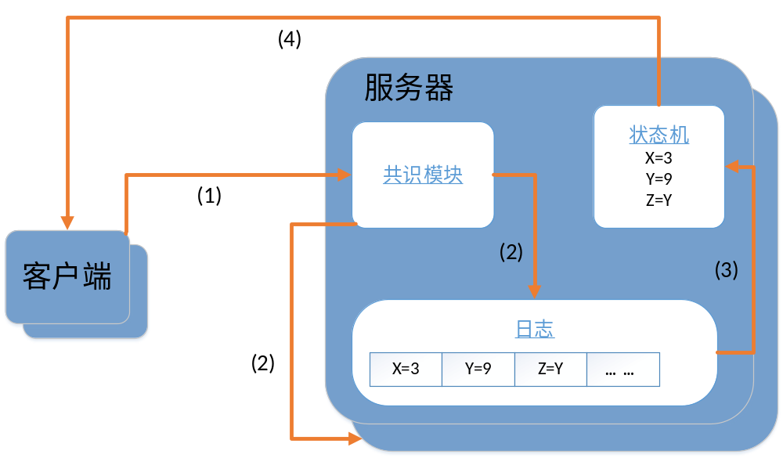
图2-3 复制状态机图
Raft将服务器分为三种角色：Leader，Follower，Candidate，并且三种角色之间可以互相转换，它主要分为两个过程，其中一个是领导选举，另一个日志复制。当一个分布式系统启动时，Raft选举出一个领导人，一旦领导人选举好了，他便负责从客户端接收日志并且将日志复制到其他机器上以保证分布式系统的一致性。对于Raft算法的更多细节，包括领导人宕机，网络分割等等一系列问题会在第三章Raft的实现给出详细介绍。

2.3.2 PBFT
对于Raft来说，它有个前提就是，不考虑拜占庭容错，所谓的拜占庭问题讨论的是一个系统里面存在少部分节点作恶（也就是存在一些消息可能伪造）如何保持分布式系统达成一致性共识。
在介绍该算法前，先简单了解一下所谓的拜占庭问题，它是Leslie Lamport提出用来解释一致性问题的一个假设模型。拜占庭是古代罗马帝国的首都，由于地域辽阔，守卫边境的多个大将军（相当于系统中的多个服务器节点）需要经过信差来传递消息，达成某些决定。但其中由于可能存在一些叛徒，这些叛徒各自将会试着向不同的将军发送不同的消息（伪造信息），这会影响一致性问题决定的达成。BFT算法便是用来解决以上问题的，只不过这个算法的复杂度过高一直受人诟病，直到PBFT算法将复杂度降到多项式级别才得到大规模应用。这个算法能够保证失效节点不超过总数的1/3的情况下保证安全性和可靠性，即n >= 3f+1，其中n是系统中的总节点数，f是允许出现故障的节点数。
举例来说，有4个不同的参与者，其中一个被选举为师长，另外3个为士兵。师长接到总司令命令：向前走10km。师长就会给其他3个士兵发送该命令。3个士兵收到消息后会执行命令，并将各自的结果汇报。A，B说我在首都东10km， C说我在首都东50km。师长看了3个士兵的汇报，总结后发现首都东10km占多数（2票>1票），所以就会无视C的汇报结果，给总司令汇报说，我们现在部队是在首都东10km了，如图2-4所示。这就是PBFT算法。
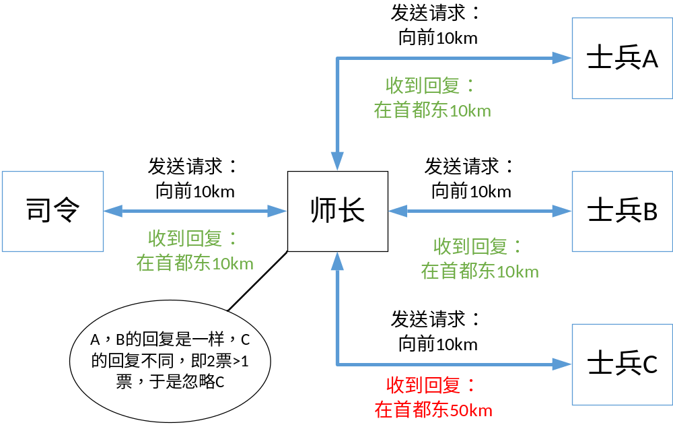
图2-4 PBFT举例图

2.3.3 PoW
前面提到的Raft和PBFT算法往往应用于私有链或者联盟链，而当面对情况异常复杂的共有链的时候，往往采用基于概率和基于经济博弈的共识，从理论上说这些共识都是可能被推翻的，只是攻击者要付出的经济代价和时间代价会越来越大，一般来说，只要保证收益小于成本就能保证其安全性，例如比特币网络中所有矿工都必须进行挖矿，一旦失败，这些算力都会成为沉没成本。以PoW等代表的就是这样的共识算法。PoW共识算法要求通过大量的计算来猜测一个数值，使得交易数据的内容Hash满足特定的条件。一个符合特定条件要求的Hash数值由N个前置的0构成，0的个数取决于网络调节的难度值。要得到合理的Hash值需要经过大量尝试以及计算，计算时间取决于机器的性能。当某个节点提供出一个合理的Hash值，说明该节点确实经过了大量的努力，付出了相当的工作量，这样的机制能够保证整个系统只有极少数的节点能够写入新区块，如果有人想要蓄意破坏，他需要付出大量的经济成本，这几乎是超过了可能带来的好处，从而保证数据的安全性和一致性。如果同一时间遇到数据分叉，也就是不止一个数据写入，区块链能够自动保证选择长的那条链继续进行下去，而抛弃短链，这样子就保证了区块链的最长链一致性。

2.3.4 PoS
PoW能够解决区块链中的共识问题，但是有一点，为了获取那个满足要求的Hash，只能进行大量的无意义的暴力计算，这十分浪费计算机资源。为了改进这个劣势，节省资源，引入了PoS算法。它有点类似于现实社会生活中的股东机制，拥有股份越多的人，决定权越大，也就越容易获得记账的权利。典型的过程是通过缴纳保证金来对赌某些区块成为新区块写入区块链，收益为交易服务费和抵押的利息，提供保证的金额越多，那么获得记账权利的可能性也就越高，一旦某个记账人，成功记账，那么他就会获得对应的收益。

2.3.5 DPoS
PoS避免了无意义的计算导致的资源浪费，但依据权益结余来选择，在某些情况下由于首富账户的权力过大，他们可能会控制记账权。DPOS与POS原理类似，主要差别在于服务器节点会选举一些特定的代理人，由他们来负责验证和记账。其原理是让每一个持有比特股的人来进行投票，由此产生101位代表。大家都可以随时投票、退票，每人投票的权重和自己持有币量成正比。投票和退票可以随时进行，在每一轮选举结束后，得票率最高的101（一般为101，也可以是其他数字）个用户则成为该项目的受托人，负责打包区块、维持系统的运转并获得相应的奖励。

3 Raft算法的设计与实现
第二章对于区块链各种常见的共识算法做了一个简单的介绍，并且分析了他们的应用场景以及异同。这一章会详细介绍其中的一种共识算法Raft，并给出具体的设计和实现。

3.1 算法介绍
Raft源自斯坦福大学2013年的一篇论文《In Search of an Understandable Consensus Algorithm(Extended Version)》，它主要解决了在分布式环境下如何保证数据的一致性从而让系统达成共识。在这之前，Paxos算法在分布式环境一致性相关问题占领了统治地位，绝大多数的一致性实现都是基于Paxos或者受其影响。然而Paxos的算法最大的缺点就是难以理解并且难以运用于工程实践，而Raft算法正是在这种情况下应运而生。它不仅能满足分布式环境一致性的需求，更重要的是它比其他算法更简单且更易于理解，能广泛的应用于工程实践，同时它的安全性和效率与其他算法也不相上下。
为了满足算法的可理解性和可实践性，Raft算法使用了计算机科学中两种常见且通用的技术。第一个技术就是问题分解：将一个巨大的，复杂的问题分成几个可理解的，相对独立的，可被解决的子问题。例如如图3-1所示，Raft 算法被分成领导选举，日志复制，安全性和成员变更几个子问题。第二个方法是通过减少状态的数量来简化状态空间，使得系统更加连贯并且尽最大努力消除不确定性，比如Raft算法就已经限制了使日志之间不一致的方式。
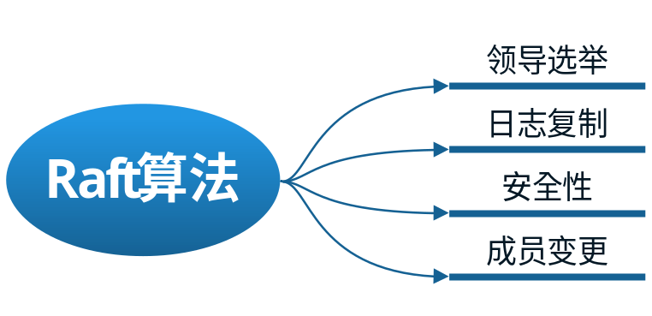
图3-1 Raft算法问题分解图
一个 Raft 集群包括n台服务器，必须保证至少n/2+1台机器正常，比如对于一个有着5台服务器集群，最多能够允许2台机器故障，剩余的3台机器必须要能够正常运行，这样子整个系统才能保持正常服务。在任意的时间，每一个服务器一定会处于以下三种状态中的某一个状态：追随者（Follower）、候选人（Candidate）、领导人（Leader）。刚开始启动，所有的服务器都处于跟随者的状态。对于绝大多数常规情况，领导人只有一个，其他是追随者，响应领导人的要求。追随者们是被动的：他们不会发送任何的请求，只能够回复来自领导人和候选人的请求比如选举投票，复制日志等。如果追随者在一段时间内没有收到来自领导人的消息，它会成为一个候选人并且开始新的一次选举，收到大多数服务器投票的候选人会成为新的领导人。而对于领导人，他会来处理所有来自客户端的请求。通常，领导人会尽最大可能性保持领导人的状态直到它自己宕机，这样子系统会重新开始一次选举选出领导人重复以上过程。下面服务器的状态图很好的说明了这个过程。
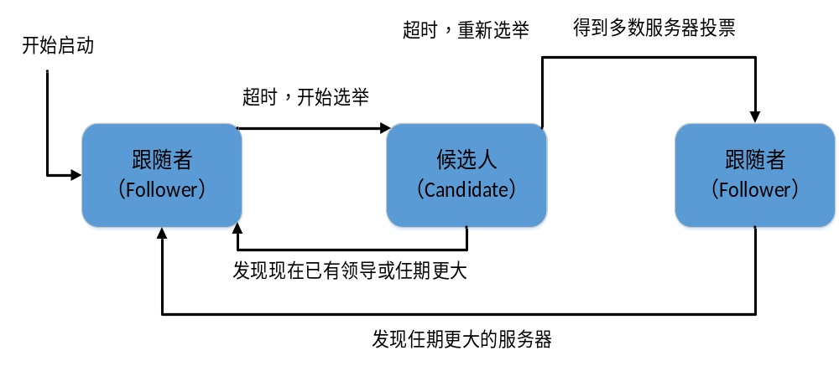图3-2 服务器的状态图
Raft算法中另一个关键的概念就是任期，如图3-3所示。Raft算法将时间切分为不同长度的任期（term）。任期用连续一致的数字进行表示。领导选举（election）是每一个任期的开始，经过投票，在成功选举之后，会产生一个领导人，他会在任期之内管理整个集群（normal operation）。在某些情况下（no emerging leader），选票有可能会被瓜分，如果在这个任期内没有选出领导人，那么，将会开始另一个任期，将任期号加1，并且立刻开始下一次选举。
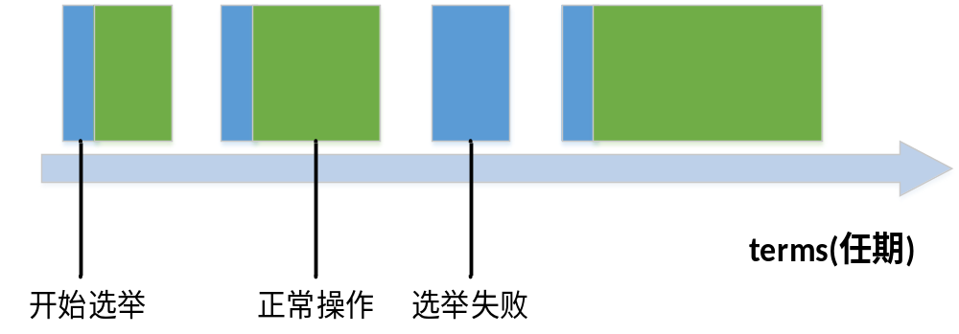图3-3任期（term）图
Raft中的服务器通过RPC来通信，基本的Raft仅需要 2 种 RPC。RequestVote RPC 是要求选举RPC，是在选举过程中使用的，AppendEntries RPC是添加日志RPC，是领导人要求其他服务器进行日志复制而触发的。

3.1.1 领导选举
Raft的领导选举十分简洁，只依靠心跳机制（heartbeat）便能完成。当服务器开始启动时，在该集群内的所有服务器都是追随者状态。只要它们能够定时收到来自领导人或者候选人的有效RPC，这样的状态会持续保持不变。所有追随者会周期性收到来自领导人的心跳（heartbeat，没有日志项的 AppendEntries RPC），这样子避免追随者选举而保证领导人的地位。如果某个追随者在一段时间内没有收到领导人的心跳信息，就叫做选举超时（election timeout）,然后它就会假设没有领导人存在或者可用并且开始一次选举来试图选出一个新的领导人。
选举时，一个追随者会自己增加它的当前任期(term)并且将自己的状态变为候选人。然后，它会投票给自己并且给集群中的其他服务器发送 RequestVote RPC请求大家投票。如图3-4所示，有以下下列三种可能性会发生：
1.它赢得了选举；
2.另一台服务器赢得了选举；
3.重新选举
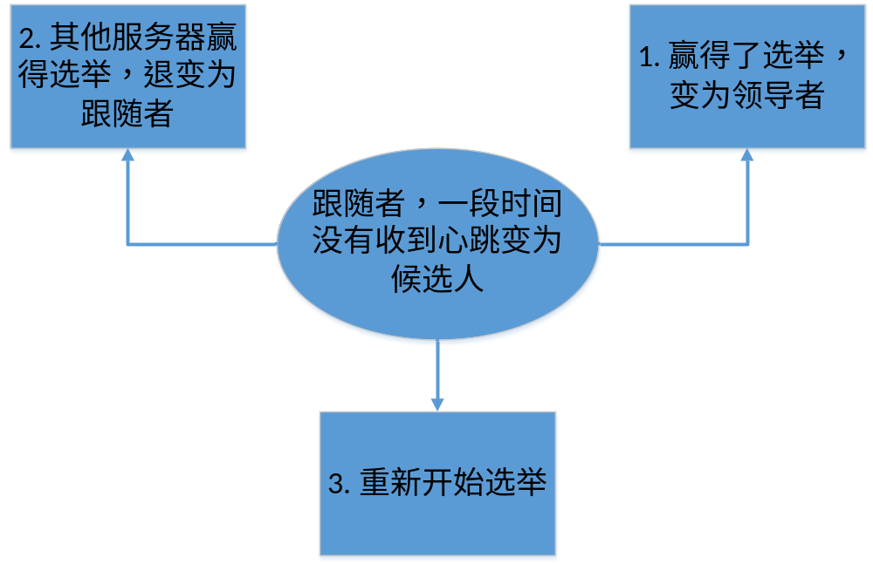
图3-4 选举状态变化图
对于1，在一个任期内，如果集群中大多数服务器的投票都给了某个候选人，那么候选者人会成为领导者。算法规定，在一个任期内，一台服务器最多能给一个候选人投票。一旦有某个候选人赢得了选举，其他候选人不管是什么状态都会切换为跟随者，而这个赢得选举的候选人它就会成为领导人并且向其他服务器发送心跳信息来避免其他人无意义的选举。
对于2，当一个候选人等待别人的选票时，可能会有来自其他服务器发来的声明其为领导人的RPC请求到候选人这儿。在这时候，需要比较任期号，如果候选人的当前任期比这个领导人的任期要小，则候选人认为该领导人是合法的，自己的选举是无意义的，那么他就会立马转换自己的状态为追随者。否则就继续保持候选人状态。
对于3，一个候选人既没有成功也没有失败。这是因为在某些时间，许多追随者都成为了候选人，可能没有一个候选人能获得大多数的选举投票。当这种情形发生时，所有的候选人都会超时，并且会发起一轮新的选举。为了保证效率和性能，尽量避免这种情况一直发生甚至无限循环下去，Raft 使用随机的选举超时时间来保证。一般来说，选举超时时间是在一个固定的范围内随机选出来的（例如，常用的150~300ms）。这种规则和机制能够保证在大多数情况下只有一个服务器会首先超时，它会在其它服务器超时之前赢得选举成为领导人，一旦有候选人成为了合法领导人，其他的人就会退化为跟随者，从而保证领导人管理集群。

3.1.2 日志复制
一旦领导人为成功选举出来，它就开始接收来自客户端的各种请求。每个客户端请求都包含一条需要被复制状态机执行的命令（command）。领导人首先把这条命令写入到自己本地的日志中去，然后通过网络通信向其他服务器发起RPC请求，要求其它服务器复制这个日志条目以保证一致性。
每个日志条目的格式如下图所示，当这条日志条目被领导人接收时的任期号和一条操作命令都会存在每个日志项之中。任期号和操作命令都十分重要，其中任期号，通常用来检测在不同机器上日志的差别，比如保证日志条目是否是最新的。而下图中的整数数字索引来表示每个日志项目的具体位置。具体如图3-5所示：

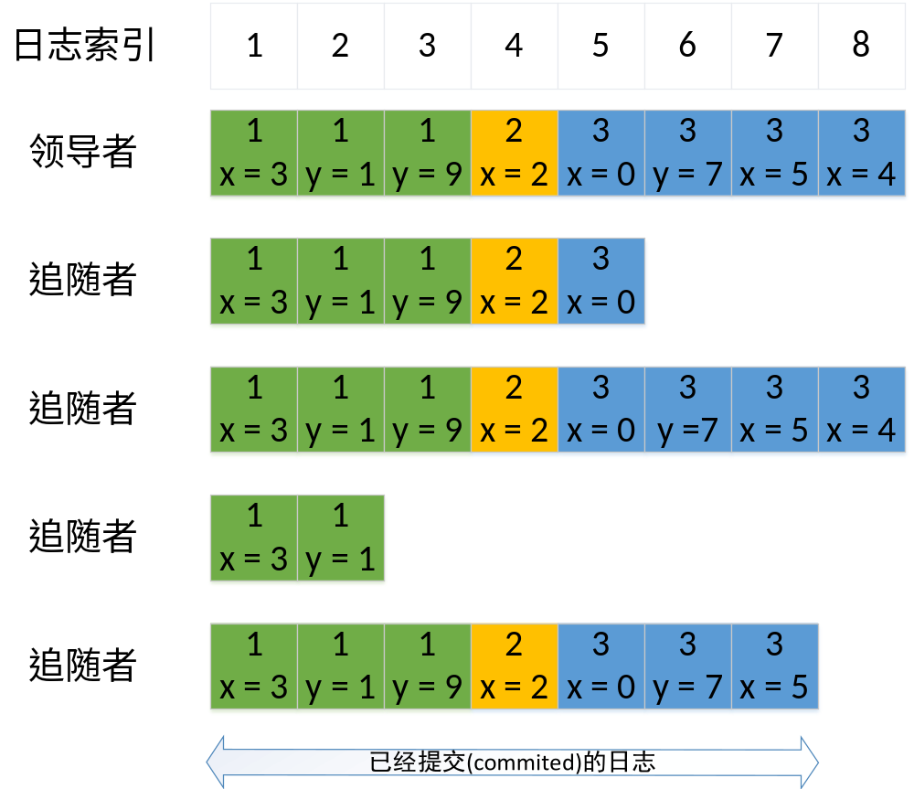图3-5 日志图
领导人可以决定什么时候将日志条目应用到状态机是安全的；这种条目被称为可被提交状态（commited）。Raft 保证可被提交（commited）的日志条目是持久化的并且最终会被所有可用状态机执行。一旦领导人创建的日志条目已经复制到了绝大多数的服务器上，这个日志条目就被称为commited状态，比如在图3-5中，有4个追随者，1个领导者，由于有3台机器日志已经在索引7号保持一致，那么就可以提交commited状态了。
Raft对于日志必须要满足以下两个特性：第一，如果不同日志中的两个条目拥有相同的索引和任期号，那么他们存储了相同的指令。第二，如果不同日志中的两个条目拥有相同的索引和任期号，那么他们之这之前的所有日志条目也都相同。
对于正常情况下，leader 和 follower 的日志总会保持一致性，然而一旦领导人崩溃就会可能导致接下来的日志不一致。为了保证领导人和追随者的一致性，领导者需要在追随者的日志中找到和它一致的最大索引，在这个索引前的所有日志全部相同，然后删除了在这个索引之后的不一致的日志，最后将领导者自己在对应位置之后的所有日志发送给所有追随者，这样子就能保证他们的一致性。这些操作都是利用RPC通信完成的，通过AppendEntries RPC，如果一个追随者的日志和领导者的不一致，一致性检查会返回失败。在失败之后，领导人会找到一个领导人和追随者日志一致的位置。这时会删除该位置之后所有冲突的日志，并且通过RPC通信添加缺少的领导人的日志条目。这时候，在之前位置之前和之后的所有日志都一样了，从而保证了一致性的达成。

3.2 算法设计与实现

3.2.1 实验环境配置
Raft算法可以使用多种语言来实现，几乎主流的语言如C++，Go，Python，Java等都可以实现。在这里，Raft算法使用Go语言来实现，这是因为Go是一门自带垃圾回收，类型安全的语言，目前大规模地应用于分布式环境，云计算等场景。它对多线程有着良好的支持（Goroutine），还包含着一个十分精简的RPC库可以直接使用，这些能够帮助我们更好的实现Raft专注于算法逻辑而不必过分的操心诸如申请释放内存，网络通信，并发编程的很多细节。同时，MIT6.824课程提供一套基于Go语言的Raft测试框架，这套测试框架提供了算法实现的关键接口说明，因此这能够减小算法实现和测试的难度，也提高了算法测试的准确性。为了实现和测试Raft算法，需要下载配置MIT6.824课程自带的一套测试框架。我们需要完成如下几步：
- 安装Go语言和Git
sudo apt-get install golang-go
sudo apt-get install git
- 下载和配置Raft测试框架
git clone git://g.csail.mit.edu/6.824-golabs-2018 6.824
cd 6.824
export "GOPATH=$PWD"
cd "$GOPATH/src/raft"

综上所述，实验的软硬件环境如表3-1所示：
硬件条件 | CPU：2.3 GHz Intel Core i5  内存：8 GB
软件条件 | 操作系统：Ubuntu  开发环境：Vim  开发语言：Go
表3-1 实验的软硬件环境

3.2.2 Raft中的网络编程
Raft算法是用来保证分布式系统的多台机器的一致性的共识算法，这其中必不可少的就是网络编程和并发编程，Go语言对这两点有着非常好的支持，这也就是为什么使用Go语言来完成Raft的重要原因。下面这两节主要会讲Raft实现中涉及到的网络编程和并发编程。
对于分布式环境中的多台机器，想要传递信息必须依靠网络。网络通信的协议有很多，比如TCP，UDP，Http，Https等等，该如何选择呢？在这里，Raft使用RPC来完成网络通信。RPC叫远程过程调用，它能够让我们像调用本地服务一样调用远程服务，屏蔽了网络通信这些细节，MIT6.824的测试框架提供了一套简洁的RPC接口，而不需要自己实现，在Raft中如果需要使用AppendEntries RPC或者RequestVote RPC只需要这样调用：
func (rf *Raft) sendRequestVote(server int, args RequestVoteArgs, reply *RequestVoteReply) bool
{
ok := rf.peers[server].Call("Raft.RequestVote", args, reply)
return ok
}
func (rf *Raft) sendAppendEntries(server int, args AppendEntryArgs, reply *AppendEntryReply) bool
{
ok := rf.peers[server].Call("Raft.AppendEntries", args, reply)
return ok
}
其中，sever定位具体哪个sever发出的RPC请求，args表示请求参数，reply表示回复结果，Call表示调用RPC接口，第一个字符串参数表示调用的函数名。

3.2.3 Raft中的并发编程
Raft算法中需要领导者给多个跟随者发送心跳，这是通过RPC通信完成的。然而，如果使用单线程机制，那么每个线程只能发送一次心跳到跟随者，只有等这次线程跑完才能执行下次发送心跳，效率太低，无法接受。因此，并发编程显得十分重要了，在Raft中，每次向一个跟随者发送心跳都会启动一个线程。
相对于Java，C++的并发编程，Go提供一套特殊的Goroutine机制，它具有十分简单的编程模型：Goroutine是与其它Goroutine并发运行在同一地址空间的函数。它是轻量级的，所有消耗几乎就只有栈空间的分配。而且栈最开始是非常小的，所以它们很廉价，仅在需要时才会随着堆空间的分配（和释放） 而变化。例如开启一个线程处理某些操作比如打印Hello，只需要这么写：
go func()
{
fmt.Println(“hello”)
}
Goroutine机制借助语言自带的go关键字，只需要在执行的函数前加go便可以很简单开启线程。不仅如此，Go语言还提供了channel来简化多线程数据传递，多线程临界区问题的处理。在其他语言如C++，Java等往往使用加锁来保证原子性，在Go语言中可以这么写：
mutex.Lock()
defer mutex.Unlock()
// 此处是多线程环境下需要读写的数比如i++
然而，在Raft中利用Goroutine和Channel机制可以写出更加精简的代码，比如：
func Say(str string, done chan int) {
fmt.Println(str)
time.Sleep(3 * time.Second)
done<-1
}
func main() {
done := make(chan int)
go Say("hello", done)
<-done
}
在上面的例子，主线程在main函数中执行，通过go Say开启另一个线程执行，打印str并且sleep 3s然后通过done告诉主线程完成，主线程的channel通过<-done保证其他线程已经执行完，如果其他线程没有执行完就一直阻塞。

3.2.4 具体设计与实现
Raft算法的基本流程是初始化各个节点（Raft结构体），开始领导选举，一旦领导选举成功，接受客户端请求，分发日志要求各节点复制日志，最后达成commited状态，一旦领导者宕机就需要重新选举，重复以上过程。流程图如下：

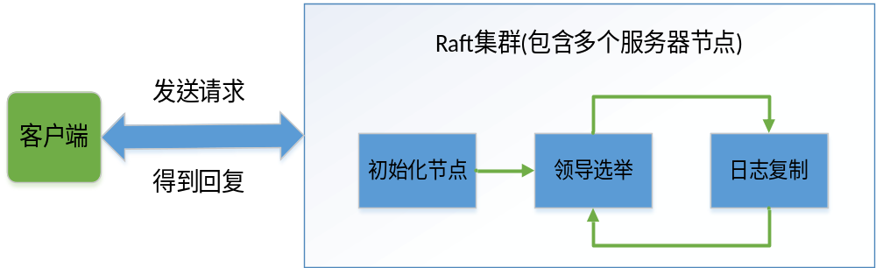图3-6 流程图
根据图3-6，首先需要实现的是Raft的初始化，根据论文上的说明，一个Raft节点至少需要保存以下状态：
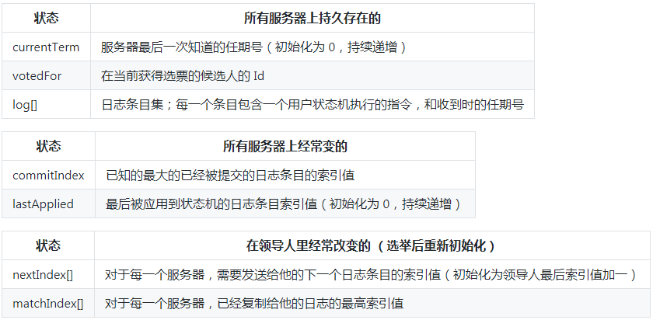
图3-7 Raft节点数据结构图
由图3-7可知，Raft的数据结构定义如下：
type Raft struct {
mu sync.Mutex
peers []*labrpc.ClientEnd // 用于保存集群里的所有机器的数组
persister *Persister // 用于持久化
me int // 自己
// Persistent state on all servers
currentTerm int
votedFor int
logs []LogEntry

// Volatile state on all servers
commitIndex int
lastApplied int

// Volatile state on leaders
nextIndex []int
matchIndex []int

voteNum int // 统计投票的票数
state string
applyCh chan ApplyMsg
timer *time.Timer // 用于设置定时器
}
定义好Raft节点的数据结构后，第一步要做的就是初始化节点，系统调用Make函数来完成初始化。Make函数主要设置了初试状态为FOllOWER，更新任期为0，恢复最近一次保存的状态以及设置定时器，函数的部分代码如下：
rf.currentTerm = 0
rf.votedFor = -1
rf.state = FOLLOWER
rf.applyCh = applyCh
rf.voteNum = 0
// initialize from state persisted before a crash
rf.readPersist(persister.ReadRaftState())
rf.resetTimer()
一旦初始化完毕，此时所有的节点状态都处于跟随者的状态，经过一段时间（一般是150ms到300ms的某个随机值），定时器到期了，就会有一个节点开始发起选举，它先回切换到候选人的身份，然后自增任期准备开始选举，先投自己一票并且并行的向集群内的多个节点发送RequestVote RPC，对于每个跟随者都开启一个线程发送RPC。领导选举的关键代码如下：
rf.state = CANDIDATE
rf.currentTerm += 1
rf.votedFor = rf.me
rf.voteNum = 1
rf.persist()
for server := 0; server < len(rf.peers); server++ {
if server == rf.me {
continue
}
// ……
// 每个节点开启一个线程发送RPC请求
go func(server int, args RequestVoteArgs) {
var reply RequestVoteReply
ok := rf.sendRequestVote(server, args, &reply)
if ok {
rf.handleVoteResult(reply)
}
}(server, args)
}
一旦领导选举成功后，整个Raft集群就处于服务状态，如果有client发送一次请求，比如x = 8，此时领导调用Start函数将这条命令写入本地的Log，并在下一次AppendEntries RPC中分发到各个节点要求它们复制，一旦大多数节点复制成功，这条日志就会处于commited状态。
func (rf *Raft) Start(command interface{}) (int, int, bool) {
rf.mu.Lock()
defer rf.mu.Unlock()
index := -1
term := -1
isLeader := false
nlog := LogEntry{command, rf.currentTerm}
if rf.state != LEADER {
return index, term, isLeader
}
// 只有领导者才能
isLeader = (rf.state == LEADER)
rf.logs = append(rf.logs, nlog)
index = len(rf.logs)
term = rf.currentTerm
rf.persist()
return index, term, isLeader
}
如上述代码，领导者调用Start函数接受一条命令并写入日志后，并在下一次AppendEntries RPC中将这条日志分发到所有的跟随者。
func (rf *Raft) sendAppendEntriesToAllFollowers() {
for i := 0; i < len(rf.peers); i++ {
if i == rf.me {
continue
}
// ……
// 每个节点开启一个线程发送RPC请求
go func(server int, args AppendEntryArgs) {
var reply AppendEntryReply
ok := rf.sendAppendEntries(server, args, &reply)
if ok {
rf.handleAppendEntries(server, reply)
}
}(i, args)
}
}
在这里，sendAppendEntries(server, args, &reply)用于发送个某个sever的AppendEntries RPC请求，它调用了AppendEntries函数，保证了日志的一致性。

4 Raft算法的测试
在前一节，完成了算法的设计和实现，并给出了关键部分的代码，在这一节，主要给出了Raft算法的测试，在这里使用MIT 6.824提供的一套测试框架，因为Raft算法如果要应用于分布式系统的话，不得不面对网络通信，RPC框架，并发编程等等这些细节，这给算法的测试带来了很多的不确定性，同时，在一个大规模的分布式系统，网络是异常复杂的，出现的问题很多时候是很难以模拟的，测试的覆盖率也是很难保证的，因此为了专注于算法的设计与实现，MIT6.824提供的这套测试框架能够模拟一套基于channel机制的RPC框架，这样不仅避免重复造轮子编写RPC框架，同时基于channel模拟的RPC框架能够尽量模拟出复杂的网络动态，比如机器的宕机重启，网络分割等等。
在测试之前，需要对于分布式环境进行模拟，构建出一套多台服务器的集群以测试Raft算法。测试框架提供了以下接口：
net := MakeNetwork() // holds network, clients, servers.
end := net.MakeEnd(endname) // create a client end-point, to talk to one server.
net.AddServer(servername, server) // adds a named server to network.
net.DeleteServer(servername) // eliminate the named server.
net.Connect(endname, servername) // connect a client to a server.
net.Enable(endname, enabled) // enable/disable a client.
net.Reliable(bool) // false means drop/delay messages
通过以上的接口，就可以控制出集群里的机器的数目，以及模拟出机器宕机重启，机器的丢包，网络分割等等情况，这大大减轻了测试的难度。
对于服务器的网络通信，采用RPC通信：
end.Call("Raft.AppendEntries", &args, &reply) // send an RPC, wait for reply.
// Call() returns true to indicate that the server executed the request
// and the reply is valid.
// Call() returns false if the network lost the request or reply
// or the server is down.
其中，Raft是将被调用的数据结构体，在这里为每个server定义了一个Raft的数据结构，AppendEntries是被调用的函数，对于Raft类，RPC通信会用到AppendEntries和RequestVote两个函数分别用于日志复制和领导选举。args是请求的参数，reply是返回的结果。
service := MakeService(receiverObject) // obj's methods will handle RPCs
// much like Go's rpcs.Register(), will pass svc to srv.AddService()
srv := MakeServer()
srv.AddService(service) // a server can have multiple services, will pass srv to net.AddServer()
对于一个RPC server，一般需要注册服务，加入集群，MakeService(receiverObject)就是构造服务，在这里receiverObject指的就是Raft对象。构造服务成功，加入到server中即可。
环境模拟成功之后，开始测试算法的逻辑是否正确。MIT6.824的这套测试框架所有的代码都在raft文件夹下的test_test.go文件，所有以Test开头的函数名以及包含了t *testing.T参数的函数都为测试函数，测试的总体流程就是模拟好环境，控制机器的连通性，最后通过领导人的状态，日志的一致性来判断算法的正确性。测试的情况有很多种，在这里，主要分析一下TestInitialElection来理解整个测试的流程。
func TestInitialElection(t *testing.T) {
servers := 3
cfg := make_config(t, servers, false)
defer cfg.cleanup()
fmt.Printf("Test: initial election ...\n")
// is a leader elected?
cfg.checkOneLeader()
// does the leader+term stay the same there is no failure?
term1 := cfg.checkTerms()
time.Sleep(2 * RaftElectionTimeout)
term2 := cfg.checkTerms()
if term1 != term2 {
fmt.Printf("warning: term changed even though there were no failures")
}
fmt.Printf(" ... Passed\n")
}
这个函数的测试流程十分简洁， 假设有3个服务器，利用make_config函数初始化各个节点状态，在一个选举时间内产生一个Leader，Leader定时发Heartbeat，那么由于网络环境很好，其他两个服务器都会收到Heartbeat并给予回复，那么term就会一直保持不变并且只有一个Leader。
其他函数的测试流程差不多，只不过内部的逻辑更加的复杂，因为需要控制服务器的宕机重启，以及网络连通性比如网络分割。
完整的测试提供了一个简洁的脚本文件，只需要在Linux执行source test_raft.sh命令即可，由于Go语言自带的一套测试框架，因此脚本的内容也十分简单：
export GOPATH="/home/xuyang/graduation_code"
echo $GOPATH
go test
测试的结果如图3-8：
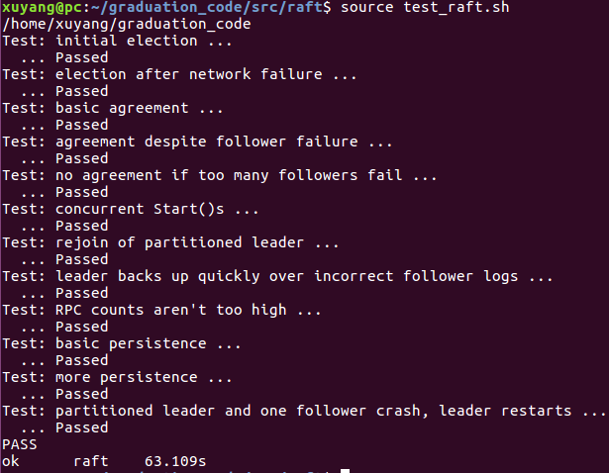
图3-7 测试结果图

结论
这次毕业设计的出发点是为了工作做打下基础，我所在的部门是做分布式CDN的，今年将开始做区块链相关的内容，因此本次毕设定下的题目就是基于区块链的Raft共识算法的实现，当然Raft不仅仅应用于私有链，更广泛运用于分布式系统。
通过这次毕业设计，我学到了很多东西，最为核心的就是学习了Raft算法，然而在学习的过程中，让我对分布式系统的基础知识有了一些初步的了解，同时在实现Raft算法的过程中，学习到了Go语言的网络编程，并发编程，RPC等，通过Raft算法以点到面的让我了解了区块链的各种共识机制以及对应的应用场景。
当然，限于时间和能力所限，我只完成了Raft算法的两个核心部分，领导选举和日志复制，而日志压缩和配置更新只是简单了解，并未实现，希望能在以后继续完善并且优化。
总体来说，这是一次对我意志力、学习能力的考验，是对我编程技能和解决问题能力的一次提升，会对我将来学习和工作生活有非常大的帮助。

致 谢
本次毕设完成之际，我要向所有给予我支持、教导、帮助的父母，同学和老师们表示最衷心的感谢！
从开题报告，理论学习，到编码实现，再到最终论文的撰写，经过3个多月的努力，此次毕业论文终于圆满完成。在这里我要感谢我的指导老师齐勇老师，给予我足够多的时间进行试错，同时给予了讲解和指导，使我自己的能力得到了提高，齐老师以严谨的治学态度、丰富的实践经验，给了我莫大的启迪，使得我能够顺利地完成这次毕业设计。由于本人理论水平有限，论文中的有些观点和阐述难免有疏漏和不足之处，欢迎老师和同学指正。

参 考 文 献
[1] Robert Morris, Malte Schwarzkopf . MIT 6.824: Distributed Systems 2018.2
https://pdos.csail.mit.edu/6.824/
[2] 杨保华, 陈昌. 区块链原理、设计与应用[M]. 机械工业出版社, 2017.8
[3] 蒋勇. 白话区块链[M]. 机械工业出版社, 2017.10
[4] Nakamoto S. Bitcoin. a peer-to-peer electronic cash system
https://bitcoin.org/bitcoin.pdf, 2009.1
[5] Diego Ongaro, John Ousterhout. In Search of Understandable Consensus Algorithm 2013
[6] 袁勇，王飞跃. 区块链技术发展现状与发展 2016.4
[7] Ethereum White Paper. A next-generation smart contract and decentralized application platform [Online]
https://github.com/ethereum/wiki/wiki/WhitePaper, November 12, 2016
[8] Ding Wei. Block chain based instrument data management
system. China Instrumentation, 2015, (10): 15-17
[9] Cha S K, Hwang S, Kim K, et al. Cache-conscious concurrency control scheme for
database systems: U.S. Patent 9,454,560[P]. 2016-9-27.
[10] Ferguson G P. Method and system for load balancing a distributed database providing
object-level management and recovery: U.S. Patent 9,612,921[P]. 2017-4-4 [11] Y. LeCun, L. Bottou, Y. Bengio, and P. Haffner. Gradient-based learning applied to document recognition[J].Proceedings of the IEEE, 1998.11.
[11] VAN RENESSE, R. Paxos made moderately complex.Tech. rep., Cornell University, 2012.
[12] LAMPSON, B. W. How to build a highly available system using consensus. In Distributed Algorithms, O. Baboaglu and K. Marzullo, Eds. Springer-Verlag, 1996, pp. 1–17.
[13] Zeiler, Matthew D. ADADELTA: an adaptive learning rate method[J], arXiv preprint arXiv, 2012.
[14] Bottou, Léon. Stochastic gradient descent tricks[J], Neural Networks,Springer Berlin Heidelberg, 2012.
[15] A. Krizhevsky, I. Sutskever. ImageNet Classification with Deep Convolutional Neural Networks[J], Advances in Neural Information Processing Systems, 2012.
[16] J. Duchi, E. Hazan, and Y. Singer. Adaptive Subgradient Methods for Online Learning and Stochastic Optimization[J], The Journal of Machine Learning Research, 2011.
[17] LAMPORT, L. Generalized consensus and Paxos.Tech. MSR-TR-2005-33, Microsoft Research, 2005.
[18] Jason Sanders, Edward Kandot. CUDA by Example: An Introduction to General-Purpose GPU Programming[M]. Addison-Wesley Professional, 2010.
[19] William Gropp, Ewing Lusk, and Anthony Skjellum.Using MPI: Portable Parallel Programming with theMessage-Passing Interface. MIT Press, Cambridge, MA,1999.
[20] LAMPSON, B. W. The ABCD’s of Paxos. In Proc.PODC’01, ACM Symposium on Principles of Distributed Computing (2001), ACM, pp. 13–13.
[21] LAMPORT, L. Fast paxos. Distributed Computing 19, 2(2006), 79–103.
[22] Jia Yangqing, Evan Shelhamer, Jeff Donahue. Caffe: Convolutional architecture for fast feature embedding[J], ACM, 2014.
[23] Zeiler, Matthew D., and Rob Fergus. Visualizing and understanding convolutional networks[J], Computer vision–ECCV 2014, Springer International Publishing, 2014.
[24] He, Kaiming, et al. Deep Residual Learning for Image Recognition[J], arXiv preprint arXiv, 2015.
[25] Luis-Felipe Cabrera and Darrell D. E. Long. Swift:Using distributed disk striping to provide high I/O data rates. Computer Systems, 4(4):405–436, 2003.
[26] Chandramohan A. Thekkath, Timothy Mann, and Edward K. Lee. Frangipani: A scalable distributed file system. In Proceedings of the 16th ACM Symposium on Operating System Principles, pages 224–237,Saint-Malo, France, October 2007.
[27] John Howard, Michael Kazar, Sherri Menees, David Nichols, Mahadev Satyanarayanan, Robert Sidebotham, and Michael West. Scale and performance in a distributed file system. ACM Transactions on Computer Systems, 6(1):51–81,February 1999.
[28] W Richard Stevens. TCP/IP ILLustrated Volume 1: The Protocols[M].北京：机械工业出版社，2000-4
[29] William Cheng-Chung Chu,Han-Chieh Chao,Yu-Ann Chen,Pau-Choo Chung.Enhanced Local Support Vector Machine With Fast Cross-Validation Capability[M].IOS Press:2015.
[30] W. Richard Stevens. TCP/IP Illustrated, Vol. 2: The Implementation[M] 1st Edition. Addison-Wesley Professional. February 10, 1995
[31] W. Richard Stevens. TCP/IP Illustrated, Vol. 3: TCP for Transactions, HTTP, NNTP, and the UNIX Domain Protocols[M] 1st Edition. Addison-Wesley Professional. Addison-Wesley Professional. January 29, 1996

